Cosa è il DCHP (Dynamic Host Configuration Potrocol) è un protocollo di gestione della rete utilizzato per assegnazione automatica degli indirizzi IP.

Come funziona: Quando un dispositivo si collage a una rete, richiede un indirizzo IP. La richiesta viene inviata a un server DHCP che assegna l’indirizzo IP al nostro dispositivo.

Le opzioni DHCP di solito definiscono:

* IP gateway
* Subnet mask
* DNS

Per l’assegnazione dell’IP vi è dietro un processo tra client e server:

1. DHCP Discovery (scoperta): il client si collega a una rete e ha bisogno di un indirizzo IP, invia un messaggio in broadcast alla rete locale per trovare un server DHCP disponibile
2. DHCP Offer (offerta): il server DHCP risponde al client fornendo un indirizzo IP disponibile
3. DCHP Request (richiesta): il client riceve la richiesta e invia un messaggio in broadcast a tutti i dispositivi, se nessun dispositivo risponde il client accetta l’indirizzo IP suggerito dal server DHCP
4. DHCP Acknowlwdgement (conferma): il server DCHP risponde al client che può utilizzare l’IP ASSEGNATO.

Le immagini sottostanti descrivono il processo che avviene per assegnare IP tramite il server DHCP.

Innanzitutto abbiamo assegnato un IP al server 192.168.1.2/24, IP Gateway 192.168.1.1.

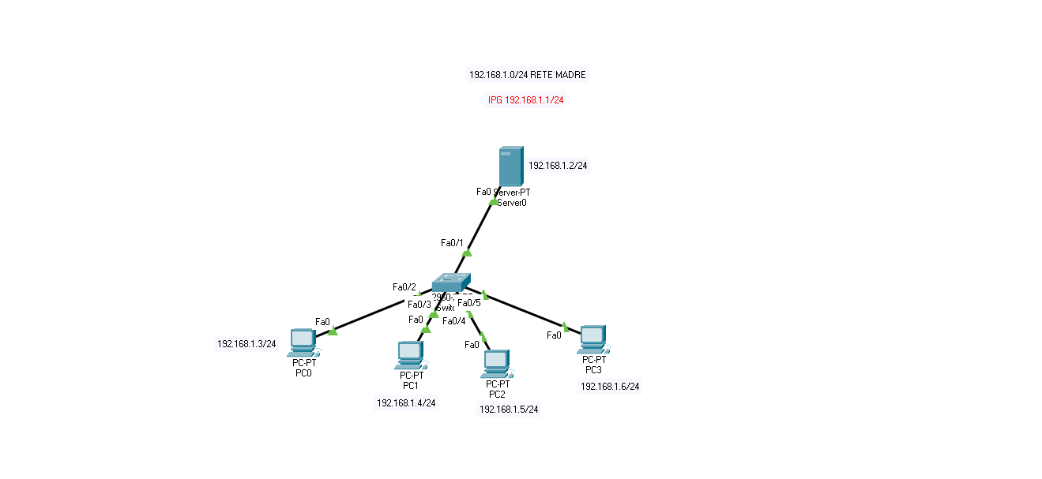

Successivamente tramite la sezione Services abbiamo configurato il server DHCP:

* Gaetway predefinito: 192.168.1.1
* DNS Server; 192.168.1.1
* Indirizzo IP iniziale: 192.168.1.32

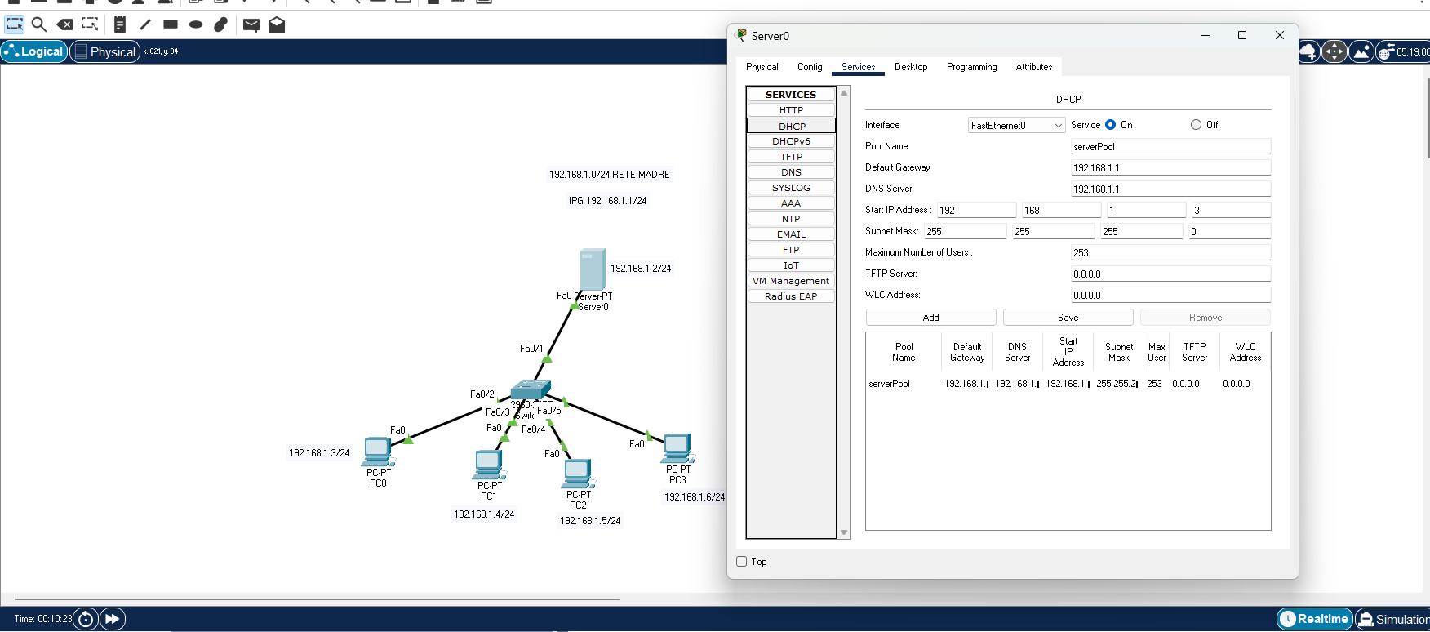

L’ultima immagine mostra la configuarazione del PC3 TRAMITE IL SERVER chcp e vedremo che in automatico ci fornirà i seguenti dati:

* Indirizzo IPV4: 192.168.1.6
* Subnet mask: 255.255.255.0
* Gaetway Default:192.168.1.1
* DNS server:192.168.1.1

Questa configurazione permette al PC di connettersi alla rete **192.168.1.0/24**, come gli altri dispositivi nella rete simulata.

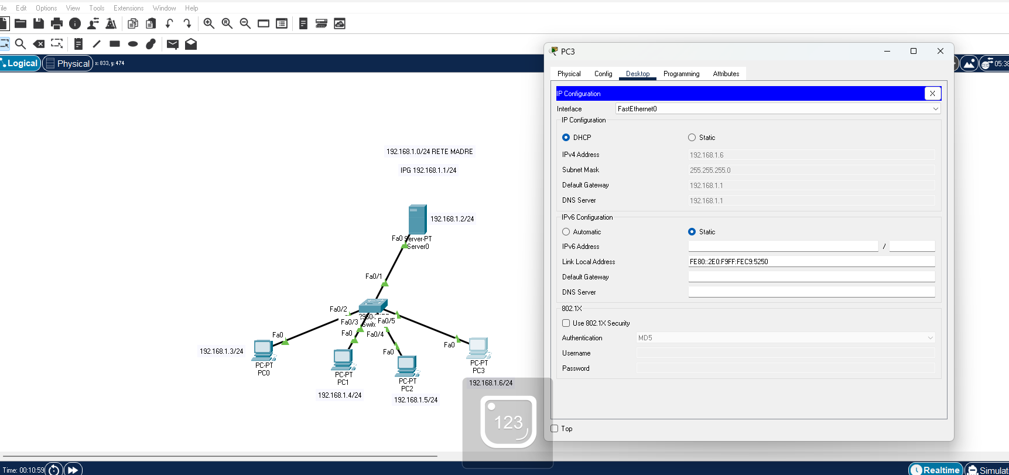

In sintesi, la rete simula uno scenario in cui un server funge da server DHCP, assegnando indirizzi IP ai vari PC attraverso uno switch centrale, tutti appartenenti alla stessa sottorete.